Министерство науки и высшего образования Российской Федерации

Санкт-Петербургский политехнический университет Петра Великого

VII Международный конкурс инициативных научно-исследовательских проектов

ВЫСОКИЕ ЦЕЛИ

2024/2025

Форма конкурсной работы

**Исследование влияния ценообразующих факторов на динамику развития рынка торговой недвижимости**

Выполнил: Пирогов Михаил Сергеевич

магистрант Высшей школы бизнес-инжиниринга,

Института промышленного менеджмента, экономики и торговли,

Санкт-Петербургского политехнического университета Петра Великого,

e-mail: mikhan007@myrambler.ru

Россия, Санкт-Петербург

Руководитель: Засенко Вилена Евгеньевна

Преподаватель д.э.н., проф. кафедры экономической теории Института промышленного менеджмента, экономики и торговли,

Санкт-Петербургского политехнического университета Петра Великого

Учебный год

2024/2025

***Аннотация.***В последнее время профессиональные инвесторы рынка коммерческой недвижимости все больший интерес проявляют к объектам торговой недвижимости, при этом, наибольшая доля инвестиций в 2023 году была зафиксирована в сфере торговой недвижимости. Общий объем сделок превысил 325 миллиардов рублей, что составляет 39 процентов от совокупных вложений в эту область. Таким образом, правильный подход позволяет инвестировать в такие объекты с потенциальной выгодой. Для этого важно выбрать подходящий вариант. Это возможно сделать, определив ценообразующие факторы на торговые объекты и исследовать, как меняется среда торговых объектов с учетом изменения инфляции и последующих взаимосвязанных факторов. Таким образом, данная статья посвящена анализу и выявлению факторов, оказывающих влияние на развитие торговой недвижимости. Актуальность исследования обусловлена существенными изменениями после 2022 года и продолжающимся ростом инвестиций в данную отрасль.

Цель исследования провести анализ рынка торговой недвижимости и выявить факторы, оказывающие влияние на его развитие и динамику.

Задачи исследования: проанализировать текущее состояние рынка торговой недвижимости и определить влияние факторов внешней среды на рынок торговой недвижимости.

Объект исследования - рынок торговой недвижимости Санкт-Петербурга

Предмет исследования механизмы рынка торговой недвижимости

В результате исследования проанализировано состояние торговой недвижимости по Санкт-Петербургу в период с 2020 по 2024 год, выявлены и определены основные факторы, влияющие на развитие торговой недвижимости, определены тенденции для характерных объектов, а также предлагается прогноз развития рынка торговой недвижимости.

***Ключевые слова:***торговая недвижимость, торговые помещения, инфляция, факторы влияния, ценообразующие факторы.

**Введение.** Последние несколько лет рынок торговой недвижимости переживает трудные времена. Эпидемические ограничения были сменены геополитическими вызовами, которые на протяжении четырех лет мешают стабильной работе сектора. В 2023 году, несмотря на отсутствие крупных социальных потрясений и постепенное заполнение вакантных помещений ушедших арендаторов, посещаемость торговых центров в Москве и Санкт-Петербурге растет довольно медленно. К тому же, из-за сравнительно невысоких объемов продаж российских ритейлеров, значительного увеличения арендных ставок пока не ожидается. Таким образом, можно отметить, что среди всех категорий коммерческой недвижимости именно сектор торговой недвижимости оказался наиболее уязвимым во время нестабильности 20-х годов XXI века. Таким образом, цель исследования провести анализ рынка торговой недвижимости и выявить факторы, оказывающие влияние на его развитие и динамику.

**Материалы и методы**

Период 2020 – 2023 годов для рынка торговой недвижимости стал ключевым. Торговую недвижимость коснулась как пандемия, так и уход зарубежных арендаторов. Большинство инвесторов, собственников и управляющих компаний готовились к наихудшему положению дел, почувствовали начало кризиса в 2020 году, затем в 2022 году уход иностранных брендов ухудшили ситуацию [1]. На сегодняшний день рынок торговой недвижимости находится в стадии роста, но нельзя отрицать, что данные события не оказали влияние на данную сферу. Многие предприниматели после этого считали, что нет смысла инвестировать в такие объекты, но в настоящее время наблюдается обратная ситуация. Совокупный объем инвестиций в недвижимость России по итогам I квартала 2024 года составил 87 млрд. рублей, что на 37% ниже результата за аналогичный период 2023 года и на 9% ниже показателя 2022 года [2].

Рассмотрим объем предложения торговой недвижимости по Санкт-Петербургу (рис. 1). На основе данных рис.1 можно заметить тенденцию к сохранению объемов предложения торговых площадей в городе. Тенденция сохраняется с конца 2020 года. Торговые предложения перестают сохранять интерес для целей инвестирования: крупные проекты отсутствуют на рынке торговых объектов. Конец 1 квартала этого года завершился объемом предложения около 7 230 тыс. кв. м. На данный момент отмечается нулевой прирост торговых помещений за счет ограниченности свободных участков под строительство ТЦ.

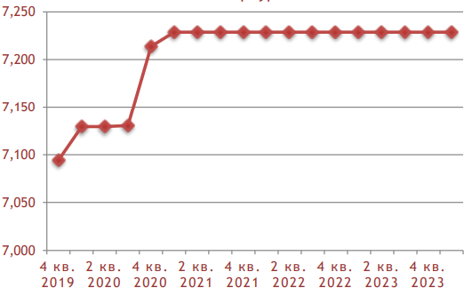

Рисунок 1 – Объём предложения торговых площадей по Санкт-Петербургу,

тыс. кв. м [3]

Отметим при этом изменение в динамике заполняемости торговых площадей (рис. 2).

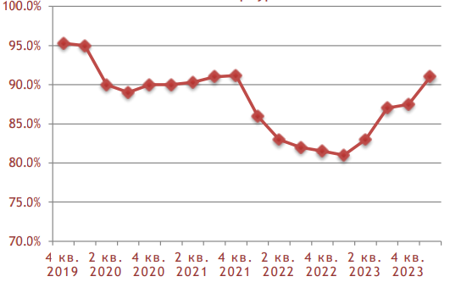

Рисунок 2 – Динамика заполняемости торговых площадей

Санкт-Петербурга, % [3]

Динамика заполняемости с конца 2019 года наблюдает периодичный подъем и спад в сроках полугода – год. Наибольший спрос сохраняет индустрия fashion-операторов (44%). При это доля открытий предприятий общественного питания составляет 16%, товары для спорта – 11%. Суммарная площадь открытых магазинов продолжает расти: фэшн-сегмент лидер по открытиям – 45. На конец квартала заполняемость торговых центров составляла около 91,0%. При этом ключевым итогом конца 1 квартала 2024 года является двукратное снижение уровня вакантности торговых площадей (с 6,3% до 2,8%). Сохраняется уровень посещаемости (+0,4% по сравнению с первым полугодием 2023 года).

Рассмотрим изменение уровня вакантности по Санкт-Петербургу (рис. 3). Из рисунка 3 можем отметить, что уровень вакантности в качественных ТЦ сменил направление в начале 4 квартала 2022 года – повысился уровень вакантности до 11%. Далее постепенно снижался и оказался на уровне 2%, что свидетельствует о том, что доля невостребованных арендопригодных помещений сократилась – наблюдается тенденция к спросу (уровень вакантности минимальный за последние 15 лет).

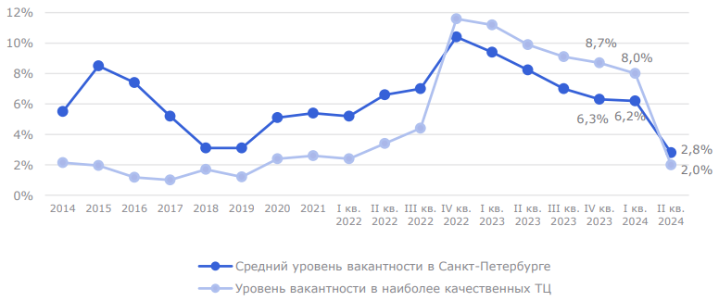

Рисунок 3 – Динамика вакантности в классических торговых центрах Санкт-Петербурга [4]

Аналогично наблюдался повышенный уровень вакантности среди классических ТЦ, при этом до 2023 года вакантность в качественных торговых центрах была ниже в 2-3 раза. Во 2 квартале 2024 года уровень вакантности классических ТЦ упал до 2,8% – аналогично тенденция предложения сменилась на спрос.

Рассмотрим изменение арендных ставок для галереи и якорных арендаторов (рис. 4).

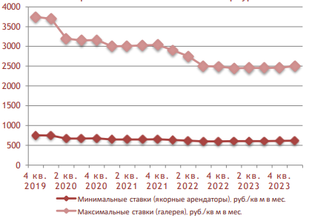

Рисунок 4 – Динамика изменений арендных ставок на площади торговых комплексов Санкт-Петербурга [3]

Ситуация со ставками для якорных (ключевых) арендаторов практически не меняется – 620-720 руб. за 1 кв. м. в месяц в среднем по рынку. Иначе обстоит ситуация с крупными игроками рынка – на конец 4 квартала 2023 года ставки дошли до уровня 2 250-2 750 руб. за 1 кв. м. Ставка капитализации выросла до уровня 11-12,5%. При этом заметнее всего наблюдался рост ставок на более привлекательные объекты с точки зрения расположения и активности потока посетителей.

Рассмотрим индикаторы рынка торговой недвижимости (табл. 1).

Таблица 1 – Индикаторы рынка Санкт-Петербурга [4]

|  |  |  |  |  |
| --- | --- | --- | --- | --- |
|  | 2022 | 2023 | П1 2024 | 2024П |
| Общее предложение торговых площадей на конец периода, тыс. кв. м. | 3211 | 3247 | 3237 | 3308 |
| Новое предложение за период, тыс. кв. м. | 16,2 | 36,4 | 0 | 71,4 |
| Площадь действующих классиеских ТЦ, тыс. кв. м. | 2693 | 2711 | 2694 | 2766 |
| Количество действующих классических и специализированных ТЦ, штук | 118 | 120 | 119 | 122 |
| Уровень вакантности, % | 10,4 | 6,3 | 2,8 | 2-3 |
| Обеспеченность площадями, кв. м. на 1 000 человек | 597 | 577 | 575 | 581 |

Наблюдается тенденция к росту предложения торговых площадей, при этом доля вакантности по прогнозам должна сохраниться на уровне до 3%. Это может произойти за счет высокой активности арендаторов. Арендаторы нацелены на развитие доли развлечений и фитнеса, дополняя попутным сервисом, так называемый мультиформат. Это повышает узнаваемость бренда, формирует лояльность – тем самым, повышается привлекательность для торгового центра. При этом на рынке появляется тренд на цифровизацию – в магазинах Ready! Steady! Go! уже внедрены в работу онлайн-примерочные, а на открытии Befree в ТРЦ «Галерея» можно было примерить вещи из цифровой капсулы через специальные экраны, тем самым экономя время на переодеваниях [5].

**Результаты исследования и обсуждение**

Для выявления взаимосвязи между изменениями инфляции и характерными факторами для торговой недвижимости рассмотрим их по порядку (рис. 5).

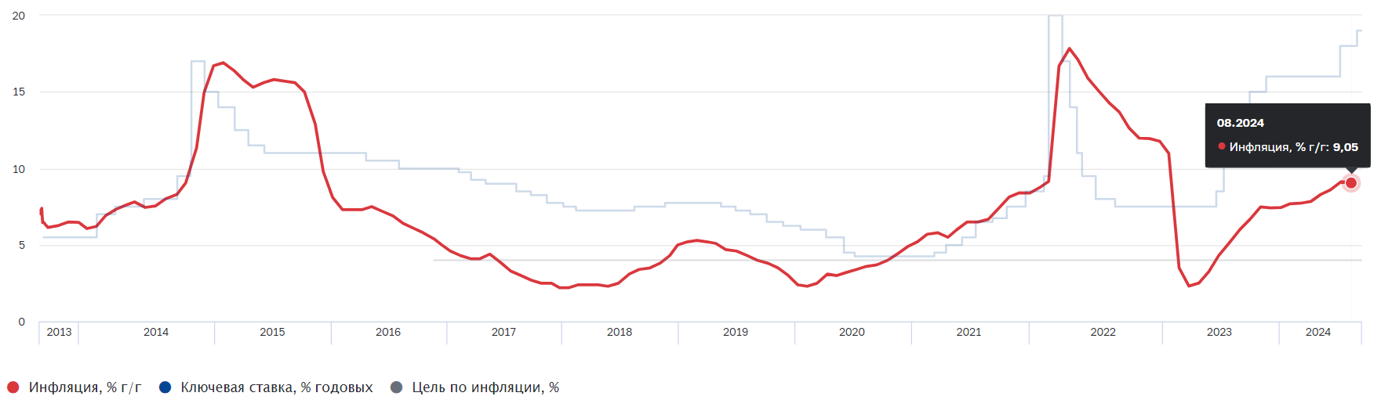

Рисунок 5 – Динамика инфляции по Санкт-Петербургу [6]

По рисунку наблюдается резкое изменение инфляции за последние годы. На начало 2024 года инфляция поднялась до 9,05%. Далее определим ценообразующие факторы для торговой недвижимости (рис. 6).

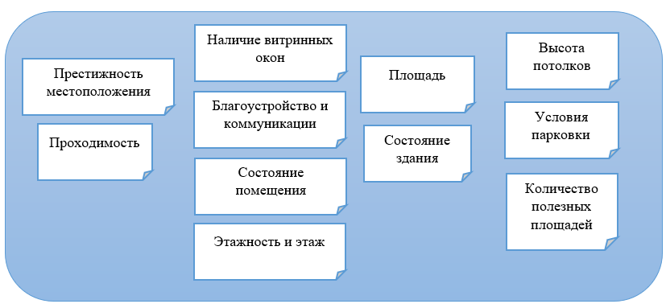

Рисунок 6 – Основные ценообразующие факторы [7,8]

На рисунке 6 определены приоритетные ценообразующие факторы, при этом можем заметить, что наибольшее влияние на цену оказывает престижность местоположения, включающая в себя удаленность от центра города, транспортную доступность и плотность населения. Следующим фактором является проходимость, прямо связанная с фактором выше. Для представленных выше факторов определим их вес (табл. 2).

Таблица 2 – Основные ценообразующие факторы и средние коэффициенты их влияния [9]

|  |  |
| --- | --- |
| Фактор | Вес |
| Престижность местоположения, интенсивность пешеходных потоков | 0,1-0,5 |
| Характеристика входа в помещение, этаж расположения помещения, состояние внутренней отделки помещения, обеспеченность помещения коммуникациями, наличие витринных окон | 0,1-0,35 |
| Состояние здания, площадь помещения, условия осуществления погрузочно-разгрузочных работ, система доступа | 0,05-0,35 |
| Условия парковки, коэффициент полезных площадей, высота потолков в помещении | 0,05-0,25 |

Тем самым, можем отметить, что наиболее важными факторами при определении ставок на аренду торговых объектов необходимо руководствоваться первыми двумя факторами с наибольшим весом.

Предложение по городу торговых помещений по Санкт-Петербург распределилось следующим образом (рис. 7).

Рисунок 7 – Доля предложения торговых помещений по районам Санкт-Петербурга [10]

Таким образом, большинство торговых объектов сосредоточено в удаленных районах: Выборгском, Калининском, Кировском, Московском, Красногвардейском, Невском, Приморском, Фрунзенском.

Рассмотрим взаимосвязь района и цен на продажу и аренду (табл. 3).

Таблица 3 – Цена аренды и цена продажи по районам города [10]

|  |  |  |  |  |
| --- | --- | --- | --- | --- |
| Районы | Арендная ставка,  руб./ кв. м в мес. | | Цена, руб./ кв. м | |
| средняя | диапазон | средняя | диапазон |
| Центральные районы | 2028 | 400 - 13 000 | 292 987 | 51 648 - 1 059 322 |
| Районы, удаленные от центра | 1673 | 233 - 4 356 | 226 989 | 40 598 - 521 896 |
| Периферийные районы | 1488 | 332 - 8 783 | 149 630 | 28 788 - 673 077 |
| В среднем по городу | 1779 | 233 - 13 000 | 249 464 | 28 788 - 1 059 322 |

Таким образом, исходя из данных таблицы 3 и рисунка 7 можно заметить, что цена продажи и аренды имеет наибольшее значение для центральных районов и удаленных районов. Далее определим взаимосвязь инфляции с учетом изменения объемов предложения, заполняемости торговых центров, уровня вакантности и цен для галереи (рис. 8).

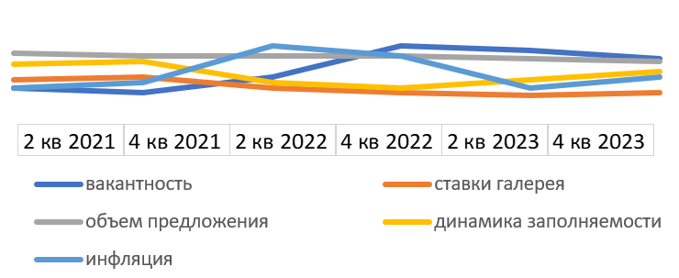

Рисунок 8 – Взаимосвязь факторов с учетом инфляции (составлено авторами)

Таким образом, можем заметить следующее: объем предложения торговых центров практически не менялся с начала 2021 года и не оказал влияния на других факторах. Аналогичным образом не оказали сопутствующие факторы на изменение ставок аренды для якорей. Взаимосвязь изменения уровня инфляции совпадала с изменение уровня вакантности: в период с 2020 по 2022 год наблюдался рост. Резкий скачок в этих факторах произошел к 4 кварталу 2022 года. Далее наблюдался медленны спад к концу 2023 года.

Взаимосвязь инфляции уровня заполняемости торговых центров выглядела следующим образом: медленный рост к 4 кварталу 2021 года, с 2023 года рост инфляции и уровня заполняемости. Переломным моментом являлся период 2022 года: инфляция с резкого скачка пошла на спад, а уровень заполняемости торговых центров – был минимальным. То есть, чем выше уровень инфляции, тем больше пустующих помещений, на что в тот период сильное влияние оказал уход зарубежных брендов. Но при этом он не опустился ниже 80%.

Тем самым, экономическое изменение рынка, в частности корректировка одной только инфляции может оказывать сильное влияние на торговые центры, в части заполняемости, вакантности и цен, как аренды, так и продажи. При этом больше всего адаптироваться приходится торговым центрам в удаленных районах, так как их количество преобладает. После 2022 года более 180 иностранных брендов приостановили свою деятельность на территории РФ.

Рассмотрим торговые арендные ставки и цены по Санкт-Петербургу (рис. 9).

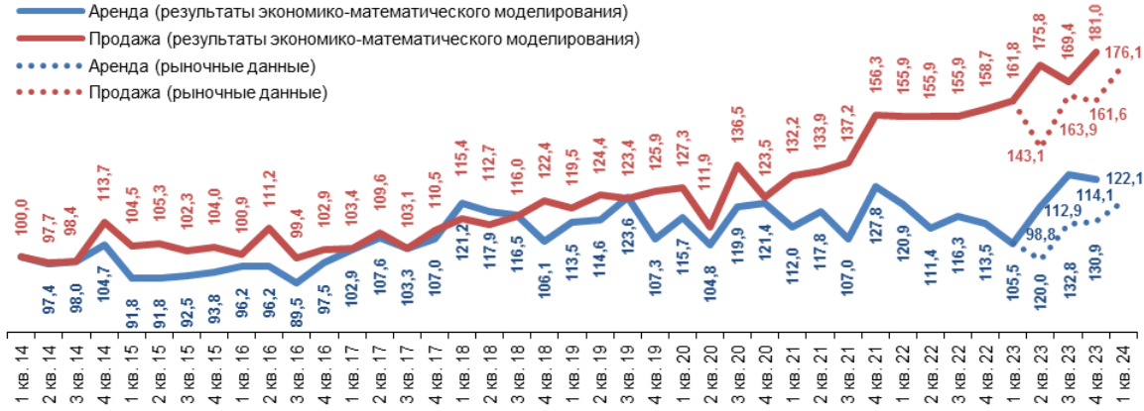

Рисунок 9 – Арендные ставки и цены [11, 12]

В 1 квартале 2024 года относительно 1 квартала 2023 года уровень арендных ставок на рынке встроенных торговых помещений увеличился на 15,7%, а уровень цен вырос на 8,8%. При этом можно заметить, насколько сильно выросла цена продажи с 2014 года. Наибольший рост заметен с конца 2020 года. При этом цена аренды не столь значительно выросла в соотношении продажи. Цена аренды в 2018 году была выше цены продажи. После этого ситуация поменялась и с начала 2022 года отрыв между ценой продажи и аренды составил в среднем 25-30%.

**Выводы.** Доля российских брендов на 1 половину 2024 года по сравнению с 1 половиной 2022 года выросла на 15%, иностранные бренды – снизилась на 13%. Таким образом, как и писалось выше, вакантность помещений восстановилась, наблюдается тенденция к заполнению пустующих арендопригодных помещений. Прирост торговых центров планируется в пригороды, поскольку рынок Питера уже насыщен помещениями. Ориентир будет больше на мелкоформатные торговые центры. К концу года планируется октрытие 3 торговых центров, ожидается выход азиатских брендов. При этом, инвесторам необходио уделить внимание оценке рисков. Санкт-Петербург, как и любой другой мегаполис, подвержен разнообразным экономечским и политическим фаткорам, которые могут влиять на стабильность и доходность ивестиций.

ЦБ планирует в 2025 год приблизить инфляцию к значению 4%. Таким образом, показатели последуют за инфляцией: вакатных площадей будет меньше, заполнямость торговых помещений немного снизится. Таким образом, в 2025 году рост арендных ставок за встроенные помещения в среднем составит 2,9% в сегменте торговых помещений. В 2026 году рост арендных ставок составит 2,9% в сегменте торговых помещений.

**Список источников**

1. Соколов, А. В. Методы анализа и оценки офисной и торговой недвижимости / А. В. Соколов. – Екатеринбург : РГППУ, 2016. – 71 с.
2. АйБи ГРУПП [Электронный ресурс]. – Режим доступа: https://www.ibgroup.ru/_files/analytica/2024/1Q/24_01_mall.pdf. – Дата доступа: 02.09.24.
3. Nikoliers [Электронный ресурс]. – Режим доступа: https://nikoliers-global.com/upload/iblock/12b/p24cbzrov4fobdolal951mf4si5wnpgj.pdf. – Дата доступа: 04.09.24.
4. Эксперт.Юг [Электронный ресурс]. – Режим доступа: https://expertsouth.ru/articles/ai-primerochnye-i-zona-s-pristavkami-gloriya-dzhins-stremitsya-zanyat-novuyu-nishu-na-rynke/. – Дата доступа: 10.09.24.
5. Банк России [Электронный ресурс]. – Режим доступа: https://cbr.ru/hd_base/infl/. – Дата доступа: 10.09.24.
6. NF group [Электронный ресурс]. – Режим доступа: https://kf.expert/publish/Rynok-torgovoj-nedvizhimosti-Sankt-Peterburg-H1-2024. – Дата доступа: 10.09.24.
7. ГУИОН [Электронный ресурс]. – Режим доступа: https://guion.spb.ru/. – Дата доступа: 15.09.24.
8. Мудрова, С. В. Воздействие некоторых факторов на ценообразование на рынке недвижимости российских мегаполисов / С. В. Мудрова // Геоэкономика энергетики. – 2024. № 26. – С. 138-156
9. Investment Russia [Электронный ресурс]. – Режим доступа: https://ibcrealestate.ru/upload/iblock/c52/4ooc33rvadk4czxpmnca415wis5sfsv5/IBC_Q12024_Invest_Russia_Final_2pdf.com_edit_metadata-_2_.pdf. – Дата доступа: 15.09.24.
10. ГБУ «ГУИОН», ПРОГНОЗ развития рынка аренды нежилых помещений в Санкт-Петербурге на период 2024-2026 годов / ГБУ «ГУИОН». – СПБ : ГБУ «ГУИОН», 2024. – 41 с.
11. CRE.ru [Электронный ресурс]. – Режим доступа: https://cre.ru/analytics/92536. – Дата доступа: 20.09.24.
12. Сергеева, Н. В. Оценка эффективности инвестиций в коммерческую недвижимость (на примере США, ОАЭ и России) / Н. В. Сереева // Мировая экономика и мировые финансы. – 2024. – Т. 3, № 3. – С. 19-28.